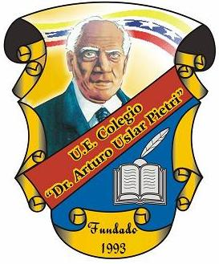
REPÚBLICA BOLIVARIANA DE VENEZUELA

MINISTERIO DEL PODER POPULAR PARA LA EDUCACIÓN
U.E. COLEGIO DR. ARTURO USLAR PIETRI
SAN CRISTÓBAL ESTADO TÁCHIRA

PLANIFICACIÓN DE LAPSO

Área: | Ser humano y su interacción con otros componentes del ambiente |  | Año: | 3er | Programa: | Ciencias Biológicas
Docente(s): |  | María de los Ángeles Vivas Márquez | Año escolar: 2012-2013 |  |  | Lapso: | I | Secciones: |  | “A”
PROYECTO: |  | Valores |  |  |  |  |  |  | PE |  | PA | PP

PLANIFICACIÓN |  |  |  | EVALUACIÓN
CONTENIDO | ACTIVIDADES PEDAGÓGICAS | CONTENIDOS  GLOBALIZADOS | EJES INTEGRADORES E INTENCIONALIDADES | TÉCNICA/  ACTIVIDAD | INSTRUMENTO | ESPACIO/  TIEMPO | PONDERACIÓN
Teoría Celular  Microscopio  La Célula  Transporte Celular  Fotosíntesis y Respiración | Motivación e interacción con los estudiantes. Exposición docente. Demostración.  Realizar una práctica de laboratorio, en donde los estudiantes logren identificar las partes y función del microscopio.  Lluvia de ideas, motivación e interacción con los estudiantes. Exposición docente.  Identificar con objetos de la vida cotidiana en el Laboratorio, sus propiedades características.  Reconocer los procesos de respiración y fotosíntesis en el laboratorio. | Desarrollo histórico y nacimiento de la teoría celular. Postulados de la teoría celular. Ramas que estudian la célula.  El microscopio y tipos. Partes del microscopio. Postulados de la teoría celular.  La Célula. Clasificación de la célula. Diferencia entre células procariotas y eucariotas. Estructuras fundamentales en la célula: membrana celular o plasmática, citoplasma y núcleo.  Transporte pasivo y activo en la célula. Endocitosis y exocitosis. Algunas funciones orgánicas del transporte celular.  Metabolismo celular. Complementación entre la respiración y la fotosíntesis. Fotosíntesis y respiración. | Lenguaje y Trabajo Liberador. Aprende a reflexionar sobre el desarrollo histórico de la teoría celular, y función del microscopio.  Tecnología de la información y la comunicación, aprendiendo a valorar la importancia de la célula para todo organismo vivo.  Ambiente y salud integral, aprendiendo a reflexionar sobre los procesos metabólicos. | Interrogatorio en clases e intervenciones  Prácticas de Laboratorio (Observación directa).  Exposición  Revisión de cuaderno.  Intervenciones en clases. Técnica de la pregunta. Prueba Escrita | Planilla de control diario.  Prueba objetiva  Planilla de control  Planilla de control  Planilla de control  Prueba objetiva | 06/11/2012  Continuo  30/10/2012  Continuo  20/11/2012 | 25%  20%  20%  10%  25%

OBSERVACIONES:_____________________________________________________________________________________________________________________________________________________________________________________________________________________________________________________________________________________________________________________________________________________________________________________________________________________________________________________________


UNIDAD EDUCATIVA
COLEGIO “DR. ARTURO USLAR PIETRI”
Inscrito en el Ministerio del Poder Popular Para la Educación
CODIGO DEA PD00142023
RIF J-30125397-3

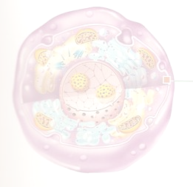

PLANIFICACIÓN DEL LAPSO

Docente: María de los Ángeles Vivas Márquez | Año Escolar: 2012-2013 | Lapso: I
Área del Conocimiento: Ser humano y su interacción con otros componentes del ambiente | Disciplina: Ciencias Biológicas | Año: 3er
Proyecto: Valores
Componente: El ser humano consigo mismo, el ser humano en el ecosistema.
Diagnóstico: Los estudiantes muestran cierto dominio con temas como partes y funciones del microscopio, sin embargo deben mejorar en sus conocimientos acerca de las células y su importancia en el organismo.
Finalidad: Los estudiantes deben reconocer los procesos, clasificación y funciones de los diversos organelos citoplasmáticos en los organismos vivos, además de destacar la importancia que tiene el microscopio en la identificación de microorganismos.

